大学生创新创业训练计划平台操作手册
（指导教师）

一、系统登录
1.登录网址：http://eamis.nankai.edu.cn/eams/login.action。或者在教务处网站点击“教学管理信息系统”。登录账户名密码默认为学校信息门户账号密码，如您无法登陆请点击“找回密码”链接或致电学校信息办。如您为外校导师（非本校），请您致电85358541（胡老师）进行教师信息录入。
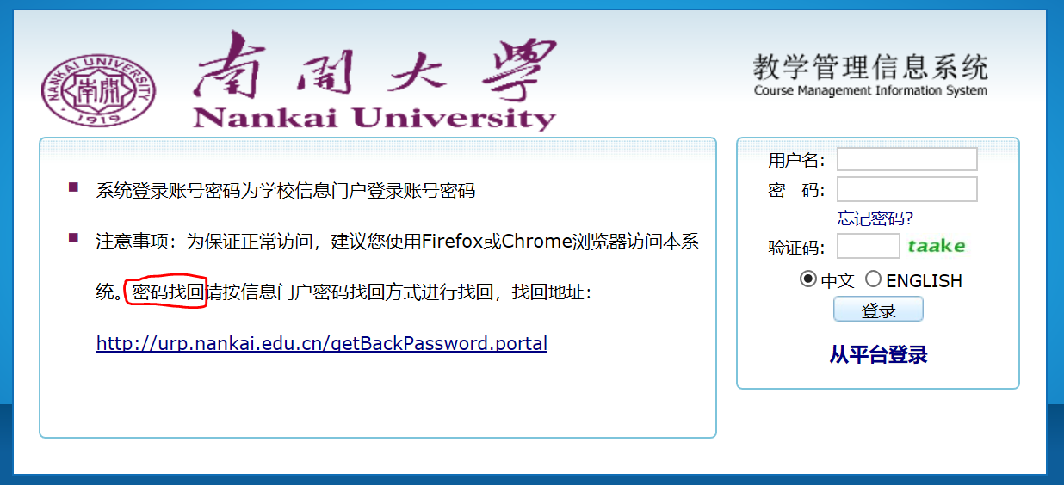

二、审批说明
1.您所指导的项目组在立项、填报实施计划、中期、结项、项目信息变更各个环节需要您在线进行内容审核，学生所填报内容您可以点击对应项目查看，同意则审核通过，不同意则退回学生修改。

2.系统界面及操作说明：
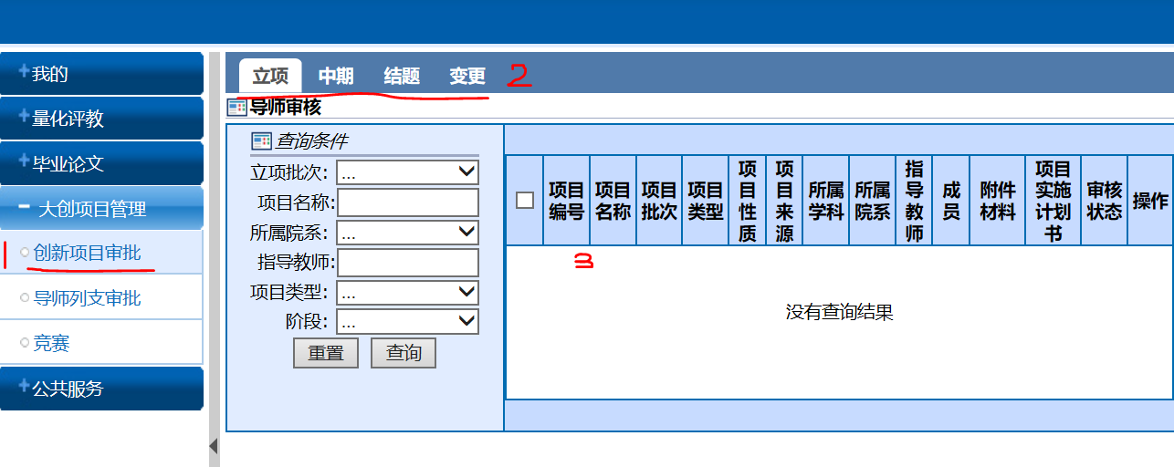
- 1.登录系统后，请在左侧菜单选择“大创项目管理”—“创新项目审批”；
- 2.在此处选择项目阶段，如审批立项申请书，则需点击“立项”，然后再选择对应项目进行操作；
- 3.此处为项目信息显示区域，您可以选择相应项目进行审批操作。请您务必在线查阅学生填报内容，并填写审批意见，如您觉得填报内容需要修改则请“退回修改”，学生重新填报后需要您重新在线审核通过。
- 4.“大创项目管理”系统为首次上线，存在界面不够美观，功能尚不完善的问题，学校在后期使用过程中会不断进行完善更新。如您在系统操作过程中遇到任何问题或有改进意见建议，请致电85358541（胡老师）。如您对项目评审流程有任何意见建议，请于本院教学办管理老师联系。

